**1. 랜덤값**

random 함수는 초기값을 지정하는데 이때 초기값을 지정하기 위해

time.h파일을 전처리 해야한다.

srand() 라는 초기값 설정 함수에 time(NULL)을 포함시켜 매번 다르게 설정한다.

초기값 설정후 랜덤값을 rand() 함수로 호출한다.

#include <stdio.h>

#include <string.h>

#include <stdlib.h>

#include <time.h>

int main()

{

int i, data;

srand( time(NULL) );

for(i=0;i <5;i++)

{

data=rand();

printf("random : %d\n",data);

}

return 0;

}

[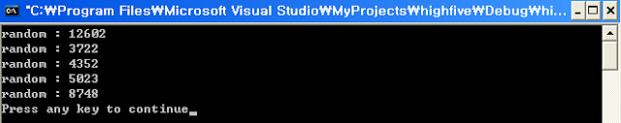](https://3.bp.blogspot.com/-dAFVaEPGsu0/WPB0fU7dAFI/AAAAAAAAABs/Zz1o3SeNlr05FDMQ2bhTzE1hYwUjDJJ8gCLcB/s1600/random2.PNG)첫번째 결과.

[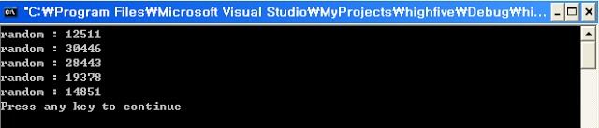](https://2.bp.blogspot.com/-gWUEKXgQaVQ/WPB0fsWjh3I/AAAAAAAAABw/AFbiu6CEHWc46LmgBUjzR3y7GuMrupRpgCLcB/s1600/random.PNG)

두번째 결과

랜덤하게 값이 설정된다.

**2. 랜덤값의 범위 설정**

2번에서 배웠던 소스에

rand() 함수에 나머지를 구할 수 있는 %45를 추가해 범위를 지정한다.

나머지 값에는 0이 포함되지 않게 하기위해서는 rand()%45+1을 하여

전체의 값을 1증가시킨다.

#include <stdio.h>

#include <string.h>

#include <stdlib.h>

#include <time.h>

int main()

{

int i, data;

srand( time(NULL) );

for(i=0;i <5;i++)

{

data=rand()%45;

printf("random : %d\n",data);

}

return 0;

}

[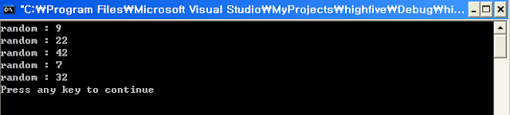](https://2.bp.blogspot.com/-x6OURPDX900/WPB1b6MkU6I/AAAAAAAAAB8/OBomBIbTJeQV0JWnKNj9YixAt7GWNSxKgCLcB/s1600/ran%25EB%25B2%2594%25EC%259C%2584.PNG)

다음과 같이 범위가 줄어든 것을 볼 수 있다.

범위를 지정하기 위해서는 rand()함수 뒤에 +,-로 조정하는 편이 쉽다.

for(i=0;i < 5;i++)

{

data [i]=rand()%3-1;

printf("random : %d\n",data);

}

-1~1의 범위

for(i=0;i < 5;i++)

{

data [i]=rand()%11+10;

printf("random : %d\n",data);

}

20~10사이의 범위